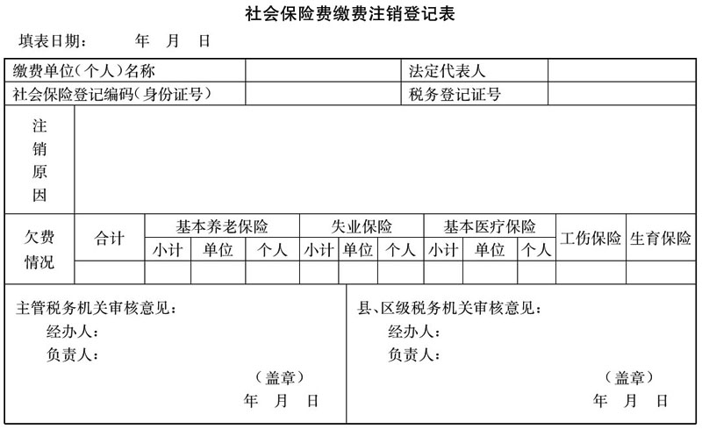
说明：1.“单位名称”是指缴费单位的全称。“税务登记证号”是指税务机关发放的税务登记证上的号码。
2.“注销原因”是指注销社会保险费缴费登记的具体原因。
3.“社会保险登记编码”是指社会保险经办机构发放的社会保险登记证上的号码。
4.注销登记时间以县（区）以上税务局（分局）审核的时间为准。
5.此表一式一份，由税务机关填写留存，并纳入微机管理。
6.纸型为A4型，竖排。

